**МИНИСТЕРСТВО ОБРАЗОВАНИЯ И НАУКИ РОССИЙСКОЙ ФЕДЕРАЦИИ**

**ФЕДЕРАЛЬНОЕ ГОСУДАРСТВЕННОЕ БЮДЖЕТНОЕ ОБРАЗОВАТЕЛЬНОЕ УЧРЕЖДЕНИЕ ВЫСШЕГО ПРОФЕССИОНАЛЬНОГО ОБРАЗОВАНИЯ**

**«Севастопольский Государственный Университет»**

Институт ИТУТС

**КУРСОВАЯ РАБОТА**

**По дисциплине «Геоинформатика»**

**На тему:** «Разработка цифровой топоосновы участка местности»

Выполнила:

студентка группы ИС/б-25-о

Егорченко О.С.

Проверил:

ст. преподаватель кафедры ИС

Дымченко И.В.

Нормоконтролёр_________________________________________

Севастополь, 2016

СОДЕРЖАНИЕ

ВВЕДЕНИЕ 3

1 ПРИМЕНЕНИЕ ИНФОРМАЦИОННЫХ ТЕХНОЛОГИЙ В ГЕОИНФОРМАТИКЕ 5

1.1. Понятие о геоинформатике и геоинформационных системах 5

1.1.1 Геоинформатика как наука 5

1.1.2 Понятие о ГИС 7

1.2. Картография – предмет и определение. 9

1.3. Программный продукт Golden Software Surfer 15

Вывод раздела 1 16

2 СОЗДАНИЕ ТОПООСНОВЫ КАРТЫ УЧАСТКА 17

МЕСТНОСТИ С ИСПОЛЬЗОВАНИЕМ СИСТЕМЫ 17

GOLDEN SOFTWARE SURFER 17

2.1 Создание XYZ-файла данных и карты-основы 17

2.2 Создание контурной карты 18

2.3 Создание карты изолиний 23

2.4 Построение линии профиля 26

2.5 Создание каркасной карты 28

2.6 Вычисление объёмов и площадей 29

2.7 Создание карты меток 31

2.8 Создание векторной карты 32

2.9 Создание оверлеев 33

2.10 Зарамочное оформление карты участка 34

Выводы раздела 2 35

ЗАКЛЮЧЕНИЕ 37

СПИСОК ИСПОЛЬЗОВАННЫХ ИСТОЧНИКОВ 38

ПРИЛОЖЕНИЕ А 39

# ВВЕДЕНИЕ

**Актуальность темы.** Карты допускают единовременный обзор пространства в любых пределах – от небольшого участка местности до поверхности Земли в целом. Они создают зрительный обзор формы, величины и взаимного положения объектов, позволяют находить их пространственные размеры: координаты, длины, площади, высоты и объемы. Карты содержат необходимые количественные и качественные характеристики этих объектов и, наконец, показывают существующие между ними связи: пространственные и некоторые другие. Эти свойства объясняют значение и ценность карт для практики. В промышленном, энергетическом и транспортном строительстве карты используются как основа для изысканий, проектирования и переноса в натуру инженерного проекта. Карты широко применяются в сельском хозяйстве при землеустройстве, мелиорации, мероприятиях по повышению плодородия почв, по борьбе с эрозией и вообще для учета и наиболее правильного, эффективного использования всех земельных фондов.

Для обработки разного типа информации были созданы специальные геоинформационные системы (ГИС) – автоматизированные системы, предназначенные для манипулирования данными и преобразования их в пространственную картографическую информацию. Лидирующим в мире программным обеспечением для решения таких задач является Golden Software Surfer.

**Цель** **и задачи работы.** Целью выполнения курсовой работы является получение навыков в работе с программными продуктами, использующимися для обработки и создания топографических карт.

Для достижения поставленной цели необходимо выполнить следующие задачи:

* ознакомиться с программными продуктами, с помощью которых составляются цифровые модели поверхностей топографических карт, изучить возможности программного продукта, с помощью которого будет выполняться данная курсовая работа;
* применить теоретические знания для обработки своего участка местности на карте, а так же выполнения с ним различных операций для анализа, автоматизирования некоторых этапов создания карт. Выполнить данные задачи необходимо в программном продукте Surfer.

**Практическое значение работы.** Данная работа имеет большое значение в различных задачах мониторингового характера. Вопросы создания цифровых карт должны решаться исходя из принципа использования единой топографо-геодезической основы, к которой привязываются объекты других информационных систем.

Основой цифровых карт являются топографические карты местности. На эту топографическую подоснову накладываются тематические слои природных и общественных явлений. Потребность нанесения тематических слоев может быть разнообразной в зависимости от целей и решаемых задач.

**Структура работы.** Данная работа состоит из пояснительной записки, включающей в себя введение, два раздела, выводы, заключение, список использованных источников и приложения, мультимедийного сопровождения к работе на электронном носителе.

# 1 ПРИМЕНЕНИЕ ИНФОРМАЦИОННЫХ ТЕХНОЛОГИЙ В ГЕОИНФОРМАТИКЕ

* 1. **Понятие о геоинформатике и геоинформационных системах**

**1.1.1 Геоинформатика как наука**

Геоинформатика изучает и разрабатывает принципы, методы и технологии сбора, накопления, передачи, обработки и представления данных для получения на их основе новой информации и знаний о пространственно-временных явлениях в геосистемах.

Сегодня проблема получения, хранения, обработки и использования информации о территориях выделилась в отдельную научно-технологическую дисциплину – геоинформатику. На этой науке базируются и совершенствуются картографические и новые геоинформационные методы исследований.

По С.Н. Сербенюку: «Геоинформатика – область деятельности в географии, геологии и др. науках о Земле, в рамках которой решаются задачи сбора, хранения и обработки информации (геоданных) о природных и социально-экономических системах. Это понятие, обозначающее автоматическую переработку пространственно-временной информации о геосистемах различного иерархического уровня и территориального охвата».

Берлянт А.М. увязал задачи геоинформатики с моделированием геосистем. По его мнению: «Геоинформатика – научная дисциплина, изучающая природные и социально-экономические геосистемы (их структуру, связи, динамику, функционирование в пространстве-времени) посредством компьютерного моделирования на основе баз данных и географических знаний».

Сегодня геоинформатика предстает в виде системы, охватывающей науку, технику и производство. Учитывая особенности геоинформатики с точки зрения этих трех систем, трактовка геоинформатики и самих геоинформационных систем сводится к следующим дефинициям:

1. Научно-познавательный подход. Геоинформатика – научная дисциплина, изучающая природные и социально-экономические системы (их структуру, связи, динамику, функционирование в пространстве и во времени) посредством компьютерного моделирования на основе баз данных и географических знаний. Основная цель геоинформатики как науки ‑ это управление подобными системами в широком понимании, включая их инвентаризацию, оценку, прогнозирование, оптимизацию. ГИС – средство моделирования и познания таких систем.
2. Технологический подход. Геоинформатика – это технология сбора, хранения, преобразования, отображения и распространения пространственно-координированной информации, имеющая цель обеспечить решение задач инвентаризации, оптимизации, управления геосистемами. ГИС – техническое средство накопления и анализа информации в процессе принятия решений.
3. Производственный подход. Геоинформатика – производство (геоинформационная индустрия), имеющее цель изготовления аппаратных средств и программных продуктов, включая создание баз и банков данных, систем управления, стандартных (коммерческих) ГИС разного целевого назначения и проблемной ориентации, формирование ГИС-инфраструктуры и организация маркетинга. ГИС – программная оболочка, реализующая геоинформационные технологии.

Геинформатика использует язык и методы картографии, дистанционного зондирования, однако трансформирует его на новом технологическом уровне развития в язык электронно-цифровых карт, увязанных в единую систему с таблицами и базами данных, в которых хранится количественная и качественная информация о геосистемах.

Предмет геоинформатики – пространственно-временные информационные потоки естественно-географической среды.

Метод геоинформатики – пространственно-временное моделирование территориально-распределенных (географических) эмпирических (объективно существующих) систем любой природы с использованием соответствующих ГИС-технологий в различных научных и практических целях.

Геоинформатика как область деятельности появилась во второй половине XX века в связи с развитием электронно-вычислительной техники и появлением первых геоинформационных систем.

Фундаментальными понятиями геоинформатики являются пространственные данные и пространственный объект, с которыми неразрывно связано понятие «модель».

Геопространственные данные (геоданные) – это понятие означает информацию, которая идентифицирует географическое местоположение и свойства естественных или искусственно созданных объектов, а также их границ на земле. Эта информация может быть получена с помощью (помимо иных путей) дистанционного зондирования, картографирования и различных видов съемок.

**1.1.2 Понятие о ГИС**

Понятие «географические информационные системы» (ГИС) появилось в 60-х годах двадцатого века в Канаде и в США, когда достижения техники и возросший объем запросов к географической информации обусловили переворот в средствах накопления, обработки и выдачи информации. Однозначное и краткое определение ГИС дать невозможно, так как термин трудноопределим и представляет собой объединение многих предметных областей.

Географическая информационная система или геоинформационная система (ГИС) – это информационная система, обеспечивающая сбор, хранение, обработку, анализ и отображение пространственных данных и связанных с ними непространственных, а также получение на их основе информации и знаний о географическом пространстве.

ГИС ‑ это инструменты для обработки и управления пространственной информацией, привязанной к некоторой части земной поверхности. ГИС ‑ информационная система, обеспечивающая сбор, хранение, обработку, доступ, отображение и распространение пространственных данных. ГИС содержит данные о пространственных объектах в форме их цифровых представлений (векторных, растровых, квадротомических и иных).

Если обойтись без обобщений и образов, то ГИС ‑ это современная компьютерная технология для картирования и анализа объектов реального мира, а также событий, происходящих на нашей планете. Эта технология объединяет традиционные операции работы с базами данных, такими, как запрос и статистический анализ с преимуществами полноценной визуализации и географического (пространственного) анализа, которые предоставляет карта. Эти особенности отличают ГИС от других информационных систем и обеспечивают уникальные возможности для ее применения в широком спектре задач, связанных с анализом и прогнозом явлений и событий окружающего мира, с осмыслением и выделением главных факторов и причин, а также их возможных последствий, с планированием стратегических решений и текущих последствий предпринимаемых действий. ГИС включает в себя пять основных составляющих:

* технические средства;
* программное обеспечение;
* данные;
* пользователи;
* методы и алгоритмы манипулирования данными.

Основным назначением ГИС считается формирование знаний о процессах и явлениях на земной поверхности и применение этих знаний для решения практических задач во всех сферах человеческой деятельности.

Таким образом, геоинформатика – это технология сбора, хранения, преобразования, отображения и распространения пространственно-координированной информации, имеющая цель обеспечить решение задач инвентаризации, оптимизации, управления геосистемами. ГИС – техническое средство накопления и анализа информации в процессе принятия решений.

* 1. **Картография – предмет и определение**.

Картография – наука о географических картах, о методах их создания и использования.

Современный взгляд на географические карты как наглядные образно-знаковые модели пространства приводит к более строгому определению предмета и метода картографии. Картография – наука об отображении и исследовании пространственного размещения, сочетаний и взаимосвязей явлений природы и общества (и их изменений во времени) посредством картографических изображений, воспроизводящих те или иные стороны действительности. Это определение включает в круг интересов картографии карты небесных тел и звёздного неба, а также глобусы, рельефные карты и другие пространственные модели в картографических знаках. Предмет картографии и развитие тематических карт всё более причисляют её к естественным наукам.

Современная картография включает:

* теоретические основы науки, в том числе учение о предмете и методах картографирования и учение о карте (или, полнее, о картографическом отображении действительности); последнему принадлежат теория картографических проекций, теории генерализации и способов изображения (знаковой системы); в нём рассматриваются виды, типы и классификация карт, а также их анализ;
* историю картографической науки и производства;
* картографическое источниковедение (систематический обзор и анализ картографических источников и относящиеся сюда вопросы теории научной информации);
* теорию и технологию проектирования и изготовления карт;
* теорию и методы использования карт.

Проблемы картографирования исторически возникали разновременно и находятся в своей разработке на разных стадиях зрелости, что отразилось в подразделении картографии на отдельные дисциплины: картографирование, [картоведение](http://www.spbtgik.ru/book/3016.htm), математическую картографию, автоматизированную картографию, цифровую картографию, экономическую картографию, картометрию, проектирование карт, оформление карт.

Своеобразие отдельных видов карт, например геологических, почвенных, экономических и др., основанных на материалах соответствующих наук (геологии, почвоведения, экономической географии и т.д.), а также особенности создания подобных карт, повлекли разработку и выделение тематических разделов картографии – геологической картографии, почвенной картографии, экономической картографии и т.д. Эти пограничные дисциплины принадлежат картографии по методу и другим наукам – по содержанию карт.

В специальную подготовку картографов входят также дисциплины: издание карт (занимается разработкой методов воспроизведения и размножения карт) и экономика и организация картографического производства. Но первая из них, базирующаяся в основном на физико-технических науках, принадлежит к полиграфии, а вторая относится к отраслевым экономикам.

Картография тесно связана с геодезическими и географическими науками. Геодезия доставляет ей точные данные о форме и размерах Земли, а топография и аэрофототопография – первичные картографические источники – крупномасштабные топографические карты, которые образуют исходную основу всех географических карт. Географические науки вооружают картографа знаниями, необходимыми для обоснованного выбора количественных и качественных характеристик картографируемых явлений и для их правильного отображения с учётом региональных особенностей. В свою очередь география (как и другие науки) получает в картах эффективное средство для исследования пространственного размещения, сочетаний и взаимосвязей любых природных и социальных явлений.

Практическое значение картографии определяется ценностью и незаменимостью географических карт как наглядных и точных пространственных моделей, широко используемых в народнохозяйственных, культурно-образовательных и оборонных целях.

В картографическом производстве карты получают либо в результате полевых съёмок и обработки их материалов, либо в камеральных, т. е. в кабинетных или лабораторных, условиях путём использования и переработки разнообразных источников – картографических, географических, экономико-статистических и др.

Методы полевых съёмок и их обработки для создания топографических карт рассматриваются топографией и аэрофототопографией. Тематические съёмки – геологические, почвенные и др. – входят в задачи картографирования геологического, почвенного и т.д. Методы проектирования и камерального изготовления карт разрабатываются собственно картографией. При камеральной работе, исходя из назначения проектируемой карты, намечают её предварительную программу: масштаб, картографическую проекцию, содержание карты (перечень элементов содержания, их классификации, полноту и подробность передачи каждого элемента и т.д.) и способы изображения. Далее подбирают необходимые источники и изучают по ним картографируемые явления, чтобы установить их типические черты и характерные особенности, которые следует отобразить на карте. С учётом результатов этой работы готовят окончательную программу карты.

Далее следуют работы по графическому изготовлению оригинала карты (картосоставительские процессы), включающие построение картографической сетки, перенос на неё содержания источников (полностью или выборочно), генерализацию и вычерчивание оригинала в установленных программой картографических знаках. При составлении тематических карт содержание источников переносится на заранее подготовленную (или выбранную) географическую основу.

В процессе подготовки карты к изданию нередко готовят по первичному оригиналу карты (черчением или гравированием на пластике) вторичные издательские оригиналы как чистовые копии, обеспечивающие получение печатных форм высокого качества. Изготовление карты завершается картоиздательскими процессами, в результате которых карта печатается в необходимом количестве экземпляров.

В современном картографическом производстве в создании карты обычно участвует коллектив специалистов разной квалификации. Поэтому появляется надобность в едином научно-техническом руководстве на всех этапах изготовления карты (включая издание). Это руководство принято называть редактированием карты.

Наиболее древние из уцелевших картографических изображений созданы в Вавилонни и Египте в 3–1 тыс. до н. э. Свои первые научные основания картография получила в Древней Греции, где были созданы географические карты, учитывавшие шарообразность Земли. Знаменитое «Руководство по географии Клавдия Птолемея» (2 в.) было по существу руководством к составлению географических карт. Оно включало карту мира и 16 карт крупных подразделений Земли. Развитие торговли, мореплавания и колонизации в эпоху Возрождения и Великих географических открытий (15 и 16 вв.) вызвало огромный спрос на географических карты, в частности мировые, что потребовало разработки новых картографических проекций и повлекло за собой общее совершенствование картографии. Своего наивысшего развития средневековая картография достигла в трудах Г. Меркатора, из которых особенно известен атлас 1595. В России становление научной картографии относится к 18 в. и связано главным образом с деятельностью Географического департамента АН, в котором был подготовлен и издан в 1745 г. первый полный «Атлас Российской». В 19 в. интересы военного дела вызвали надобность в подробных топографических картах местности. В этот период картографию считали либо отделом геодезии, либо ограничивали её научные интересы картографическими проекциями и отчасти способами измерения по картам, т. е. конкретными и относительно узкими математическими проблемами. Между тем дифференциация наук и потребности практики во 2-й половины 19 в. обусловили разработку большого числа разнообразных тематических карт – геологических, климатических, почвенных, экономических и др. Чисто геометрическая трактовка картографии того времени препятствовала её развитию. Новые взгляды на картографию установились ранее всего в СССР, где плановое хозяйство нуждалось в разностороннем картографировании страны: уже в 30-х гг. под картографией стали понимать науку о методах и процессах составления и воспроизведения карт, что было прогрессивным явлением по сравнению с прежним представлением о картографии. Однако в тени ещё оставались изучение существа карт и разработка методов их использования. Создание в СССР капитальных картографических трудов (Большого советского атласа мира и др.) потребовало заполнения этого пробела и разработки соответствующих разделов картографии, что привело к её нынешнему определению.

Международные научные связи в области картографии первоначально возникли и развивались в рамках международных географических конгрессов. В частности, их инициативе обязаны созыв Вашингтонской конференции по выбору единого начального меридиана (конгресс 1871 в Антверпене), составление Международной миллионной карты (конгресс 1891 в Берне) и Международной батиметрической карты океанов (конгресс 1899 в Берлине) и т.д. Основание в 1922 Международного географического союза, организующего (наряду с географическими конгрессами) международные комиссии по разработке важнейших проблем науки, содействовало расширению исследований также по картографии (национальные и региональные комплексные атласы, картографирование населения, карты использования земель, международные геоморфологические карты и т.д.). Наконец, создание в 1961 Международной картографической ассоциации обеспечило систематическое исследование проблем картографии на основе сотрудничества заинтересованных стран.

Большой подъем в картографии произошел после совместного (Болгария, Великобритания, Венгрия, ГДР, Италия, Польша, СССР, Чехословакия) составления и выпуска в 1971 г. Международной карты мира масштаба 1: 2500000 с гипсометрическим изображением рельефа, дающая сопоставимое изображение континентов и Мирового океана.

С появлением компютерных технологий появилась цифровая картография. Так, с 80-х годов 20 века стали разрабатываться первые цифровые карты, что послужило возникновению целой науки – [геониформатики](http://www.spbtgik.ru/book/5001.htm), занимающейся разработкой географических информационных систем (ГИС).

В перечень наук, с которыми картография поддерживает теснейшую связь, можно включить, естественно, геоинформатику и географические науки (геоморфологию, гидрология и др.), науки о природе Земли (ботаника, зоология), о народном хозяйстве, экономике, истории и многие другие.[3]

Таким образом, картография – наука об отображении и исследовании пространственного размещения, сочетаний и взаимосвязей явлений природы и общества (и их изменений во времени) посредством картографических изображений, воспроизводящих те или иные стороны действительности. Практическое значение картографии определяется ценностью и незаменимостью географических карт как наглядных и точных пространственных моделей, широко используемых в народнохозяйственных, культурно-образовательных и оборонных целях.

* 1. **Программный продукт Golden Software Surfer**

Небольшая американская фирма Golden Software, названная так по имени города Голден в штате Колорадо, где она находится, существует с 1983 года и занимается разработкой пакетов научной графики. Ее первый программный продукт Golden Graphics System, выпущенный в том же году, предназначался для обработки и вывода изображений наборов данных, описываемых двухмерной функцией типа z = f(y,x). Впоследствии этот пакет получил название Surfer. Автором Surfer и основателем компании был аспирант-гидрогеолог одного из американских университетов.

Несмотря на достаточно острую конкуренцию, программы фирмы Golden Software (в первую очередь Surfer) продолжают оставаться очень популярными как в США, так и в других странах. Ссылки на них имеются почти в каждом научном издании или программном продукте, связанном с численным моделированием и обработкой экспериментальных данных.

Логику работы с пакетом можно представить в виде трех основных функциональных блоков:

* + построение цифровой модели поверхности;
  + вспомогательные операции с цифровыми моделями поверхности;
  + визуализация поверхности.

Геоинформационная система Golden Software Surfer 8 в настоящее время является отраслевым стандартом построения графических изображений функций двух переменных. Мало найдётся предприятий в геофизической отрасли, которые не использовали бы Surfer в своей повседневной практике при построении карт. Особенно часто с помощью Surfer создаются карты в изолиниях (контурные карты).

Непревзойдённым достоинством программы являются заложенные в неё алгоритмы интерполяции, которые позволяют с высочайшим качеством создавать цифровые модели поверхности по неравномерно распределённым в пространстве данным. Наиболее часто используемый при этом метод – Криге – идеально подходит для представления данных во всех науках о Земле.[4]

Таким образом, геоинформационная система Golden Software Surfer 8 в настоящее время является отраслевым стандартом построения графических изображений функций двух переменных. С его помощью можно моделировать и анализировать поверхности, строить трехмерные представления информации, создавать различные типы карт, вычислять объемы и площади поверхностей и многое другое.

## Вывод раздела 1

1. Геоинформатика – это технология сбора, хранения, преобразования, отображения и распространения пространственно-координированной информации, имеющая цель обеспечить решение задач инвентаризации, оптимизации, управления геосистемами. ГИС – техническое средство накопления и анализа информации в процессе принятия решений.
2. Картография – наука об отображении и исследовании пространственного размещения, сочетаний и взаимосвязей явлений природы и общества (и их изменений во времени) посредством картографических изображений, воспроизводящих те или иные стороны действительности. Практическое значение картографии определяется ценностью и незаменимостью географических карт как наглядных и точных пространственных моделей, широко используемых в народнохозяйственных, культурно-образовательных и оборонных целях.
3. Одним из таких программных продуктов является Golden Software Surfer. С его помощью можно моделировать и анализировать поверхности, строить трехмерные представления информации, создавать различные типы карт, вычислять объемы и площади поверхностей и многое другое.

# 2 **СОЗДАНИЕ ТОПООСНОВЫ КАРТЫ УЧАСТКА**

# **МЕСТНОСТИ С ИСПОЛЬЗОВАНИЕМ СИСТЕМЫ**

# **GOLDEN SOFTWARE SURFER**

## 2.1 Создание XYZ-файла данных и карты-основы

Построение любой карты в Surfer начинается с подготовки файла, содержащего XYZ-данные. XYZ-данные – это, как правило, числовая информация, состоящая не менее чем из трёх столбцов, первые два из которых чаще всего рассматриваются как аргументы X и Y, а третий – как функция Z этих аргументов. XYZ-файл имеет расширение *.dat.

Формирование XYZ-файла происходит следующим образом:

1. Необходимо выбрать на панели инструментов иконку New Worksheet. В появившейся таблице будут храниться значения переменных X, Y и Z.
2. Подготовка карты к оцифровке. Для этого необходимо в окне Windows переключиться на Plot 1, выбрать в меню Map -> Base Map…и указать путь к файлу с нужным участком карты. Обязательно следует указать минимальные и максимальные координаты X и Y, кликнув два раза по карте правой кнопкой мыши и изменив значения соответствующих полей на вкладке Base Map.
3. Переходим в меню Map -> Digitize и начинаем оцифровывать изолинии с одинаковой высотой. Для этого ставим правой кнопкой мыши крестики по всей длине изолинии и сохраняем digit.bln с указанием высоты в названии файла.
4. Когда все *.bln файлы готовы нужно открыть каждый из них по-отдельности и перенести координаты в первые два столбца таблицы Sheet 1, созданной на первом шаге, указав соответствующую им высоту в третьем столбце. После завершения переноса координат в таблицу выбираем в меню File -> Save as… и в строке Тип Файла ставим Golden Software Data (*.dat).

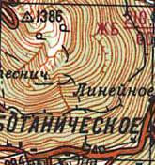

Рисунок 2.1. – Заданный участок местности

Таким образом, были определены точки определяющие координаты X,Y,Z. В дальнейшем координаты пригодятся для построения сеточного файла.

## 2.2 Создание контурной карты

Сеточные файлы требуются для создания сеточных карт. К таким картам относятся: контурные карты (contour maps), образные карты (image maps), карты с теневым рельефом (shaded relief maps), векторные карты (vector maps), каркасные карты (wireframe maps) и карты-поверхности (surface maps).

Для создания сеточного файла создадим новый Plot-документ. Перейдём в меню Grid -> Data, выберем XYZ-файл, координаты, метод и параметры. Далее создадим контурную карты, перейдя во вкладку Map -> Contour Map -> New Contour Map… и выбрав нужный *.grd-файл. Рассмотрим некоторые методы построения сети.

* + 1. **Метод радиальных базисных функций**

Эти функции определяют оптимальную сеть весов, с помощью которых взвешиваются значения функции в точках наблюдений при построении интерполяционной функции.

В этом методе искомая функция находится как линейная комбинация набора радиальных базисных функций.

Параметры: Ratio – 1,Angle – -5 , Radius 1 – 2.6, Radius 2 – 3,Angle – 3.40.

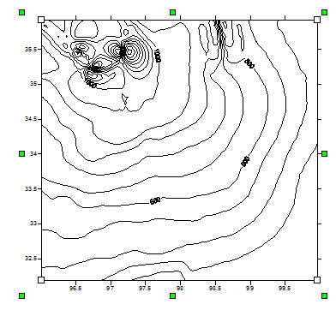

Рисунок 2.2. – Radial Basis Function

* + 1. **Метод Криге**

Метод интерполяции, который основан на использовании методов математической статистики.

Параметры: Drift Type – Linear, Radius 1 –4.4, Radius 2 – 4 40.

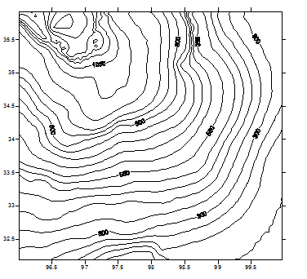

Рисунок 2.3. – Kriging

* + 1. **Метод триангуляции**

Исходные точки данных соединяются таким образом, что результирующая поверхность покрывается гранями треугольников. При этом ни одна из сторон треугольника не пересекается сторонами других треугольников. Каждый треугольник определяется тремя исходными экспериментальными точками. Значения функции в узлах регулярной сети, попадающих внутрь этого треугольника, принадлежат плоскости, проходящей через вершины треугольника.

Параметры: Ratio – 1.2., Angle – -35

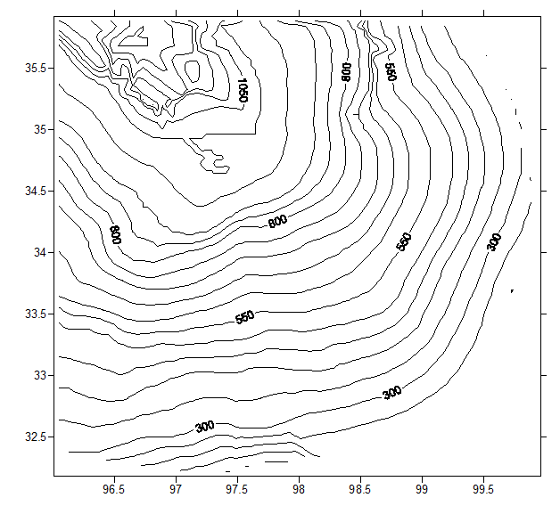

Рисунок 2.4– Triangulation with Linear Interpolation

* + 1. **Метод степени обратного расстояния**

Этот метод основан на вычислении весовых коэффициентов, с помощью которых взвешиваются значения экспериментальных Z-значений в точках наблюдений при построении интерполяционной функции.

Параметры: Angle – 25 ,Power – 2, Ratio – 1.3, Radius 1 – 3.2, Radius 2 – 3.4.

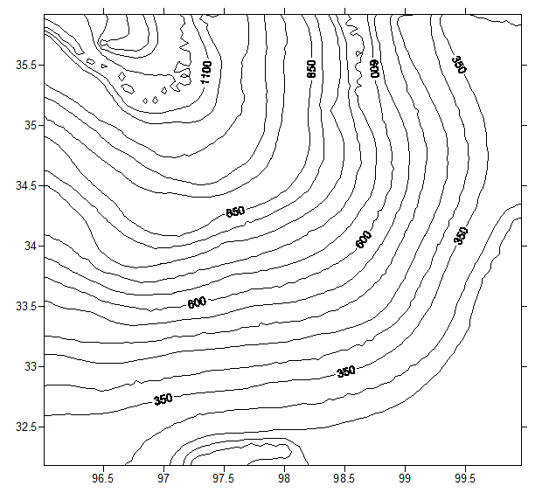Рисунок 2.5 – Inverse Distance to a Power

* + 1. **Метод минимальной кривизны**

Метод минимальной кривизны не является точным методом. Он генерирует наиболее гладкую поверхность, которая проходит настолько близко к экспериментальным точкам, насколько это возможно, но эти экспериментальные точки не обязательно принадлежат интерполяционной поверхности.

Параметры: Ratio – 1.3.

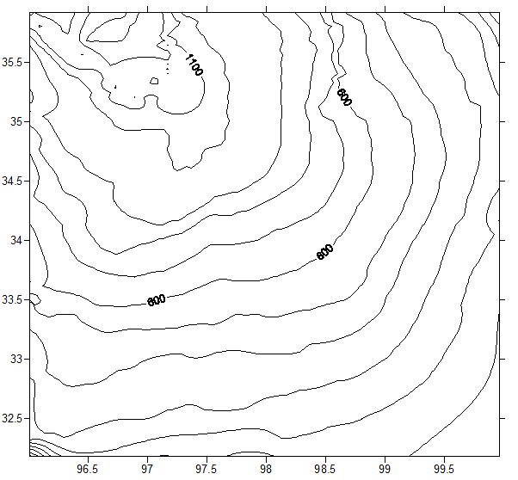

Рисунок 2.6 – Minimum Curvature

* + 1. **Метод полиномиальной регрессии**

Это метод не является интерполяционным методом, поскольку сгенерированная поверхность не проходит через экспериментальные точки.

Параметры: Surface Definition – Bi-linear saddle

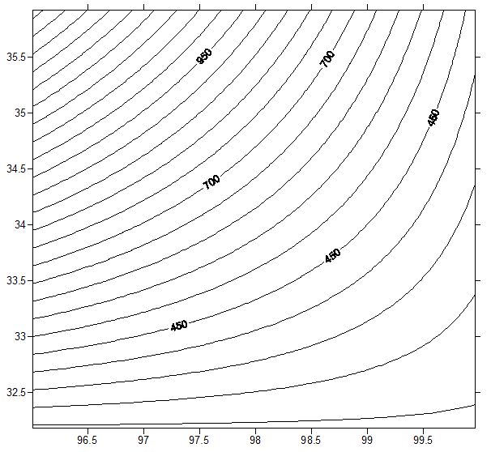

Рисунок 2.7 – Polynomial Regression

* + 1. **Метод Шепарда**

Использует обратные расстояния при вычислении весовых коэффициентов, с помощью которых взвешиваются значения экспериментальных Z-значений в точках наблюдений. При построении интерполяционной функции в локальных областях используется метод наименьших квадратов.

Параметры: Range 1 – 1.4, Range 2 – 1, Angle – -30.

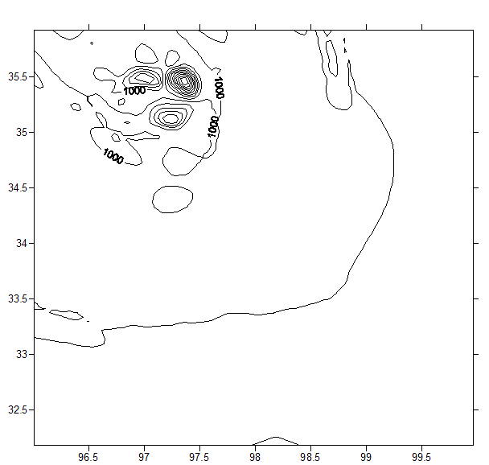

Рисунок 2.8 – Modified Shepard’s Method

Проанализировав вышеперечисленные методы, очевидно, что для заданного участка местности наиболее эффективными по скорости работы и качеству отображения данных являются метод Криге и метод радиальных базисных функций.

## 2.3 Создание карты изолиний

Карта изолиний - это двумерное представление трехмерной области. Surfer строит карты изолиний по сеточным [.grd] файлам. Степень гладкости контуров на карте изолиний определяется, в значительной степени, плотностью сети, то есть числом сеточных линий в X и V направлениях. Чем выше плотность сети.

Чтобы построить карту изолиний необходимо выбрать команду Contour (Изолиния) из меню Map. Задать имя сеточного [.grd] файла в открывшейся панели диалога Open Grid (Откройте сеть).

Панель диалога Levels (Уровни) позволяет задать минимальный и максимальный уровни изолиний, выводимых на карту, интервал между соседними уровнями, тип линий и свойства меток изолиний, рисунок 2.9.

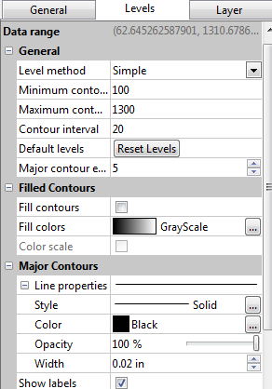

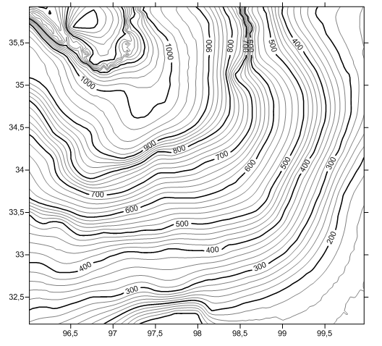Рисунок 2.9 – Индивидуальные параметры уровней

Рисунок 2.10 – Контуры изолиний с заданными индивидуальными параметрами уровней

Чтобы задать вручную уровни для индивидуальных изолиний требуется: каждому элементу списка уровней Contour Levels определить нужное значение уровня для выделенной изолинии в открывшейся панели диалога Level.

Добавить на созданной контурной карте цветовую заливку между линиями контуров. Самостоятельно освоить работу с диалоговым окном Fill Contours

Для изменения цвета заливки требуется выбрать заливку в окне Colormap (открывается при нажатии  в Fill colors) во вкладке Presets.

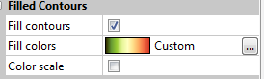

Рисунок. 2.11 – Диалоговое окно Fill Contours

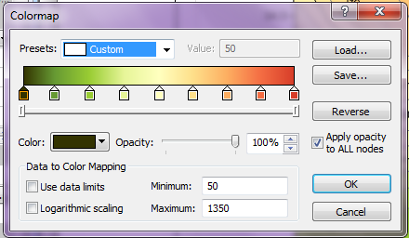

Рисунок 2.12 – Диалоговое окно Colormap

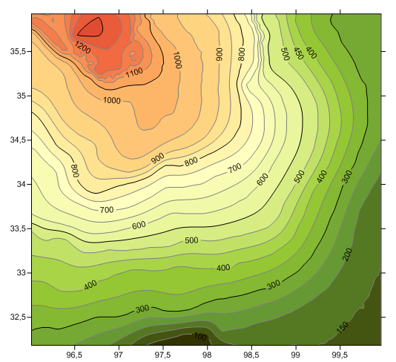

Рисунок 2.13 – Контурная карта с заливкой между линиями контуров.

Маскирование используется, когда необходимо сделать невидимыми изолинии в какой-то области карты, заданной пользователем. Маскирование не удаляет изолинии с карты, но только закрывает их каким-нибудь объектом. Маскирование изолиний можно выполнить двумя способами: нарисовать объект поверх карты изолиний или наложить граничный файл на карту изолиний.

Таким образом, в Surfer были построены контурные карты изолиний и выбрали наиболее подходящий метод построения контурной карты, а также настроены уровни изолиний и произведена окраска горизонталей.

## 2.4 Построение линии профиля

Линии профиля получаются при сечении поверхности вертикальным разрезом, проведенным вдоль заданной линии.

Команда Grid/Slice (Сечение) строит точки профиля, которые могут быть выведены на график с помощью программыMS Excel. Линия разреза берется из заданного файла типа «Golden Software blanking [.BLN] file».

Полученные значения точек профиля записываются в текстовый файл типа «Golden Software Data [*.DAT]» или в бланкирующий файл типа

«Golden Software blanking [.BLN] file».

Для того чтобы создать файл данных, содержащий точки поперечного сечения, необходимо выполнить следующие действия.

1. Выберите команду Slice из меню Grid. На экране откроется панель диалога Open Grid (Откройте сеть). Задайте имя сеточного файла, который вы хотите использовать для построения линии профиля и щелкните по клавише OK.
2. В панели диалога Open File (Откройте файл) задайте blanking [.BLN] файл, определяющий линию разреза. Щелкните по клавишеOK, и откроется панель диалогаGrid Slice (Сечение Сети).
3. Если вы хотите записать точки профиля, вычисленные при выполнении команды Slice, в файл формата [.BLN], то щелкните по клавишеChange (Изменить) в окнеOutput BLN File (Выходной BLN файл) и введите имя выходного [.BLN] файла. Это имя появится в окне Output BLN File.
4. Если вы хотите записать точки профиля, вычисленные при выполнении команды Slice, в ASCII файл данных, то щелкните по клавишеChange (Изменить) в окнеOutput DAT File (Выходной DAT файл) и введите имя выходного ASCII файла данных. Это имя появится в окнеOutput DAT File.

Переключатель Clip outside grid (Обрезать за пределами сети)задает усечение построенного профиля до пределов исходного сеточного файла. Если ваш [.BLN] файл, определяющий линию разреза, выходит за пределы сети, то в случае, когда переключатель Clip outside gridвключен, точки вне сети усекаются.

Переключатель Clip blanked areas (Исключить бланковые области) вырезает из построенного профиля точки, попадающие в бланковые области сеточного файла, используемого в операции Slice. Если какие-то участки вашего сеточного файла бланкированы (то есть входящие в них узлы имеют код пробела 1,70141e+038), то в случае, когда переключатель Clip blanked areas включен, точки профиля, попадающие в эти участки, не включаются в выходной файл.

1. Щелкните по клавише OK, и будет создан файл данных (или [.BLN] файл, если он задан), содержащий точки линии профиля. Вы можете использовать программы GRAPHER или GRAPHER for Windows из пакета Golden Software для построения двумерного графика полученного поперечного сечения.

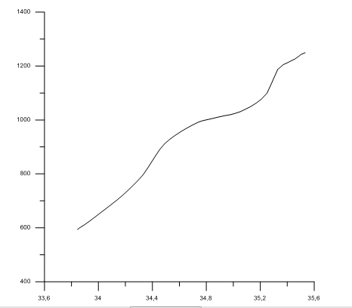

1250

1:200000

600

1:200000

Рисунок 2.14 – Линия профиля

Таким образом, была построена линия профиля в программном продукте GoldenSoftwareGrapher.

## 2.5 Создание каркасной карты

Каркасные карты – это трехмерные представления файла сетки. Каркасныекарты – блоксхемы, сгенерированные рисованием линий, представляющих сетку X и V линий (столбцы сетки и строки). В каждом пересечении столбца и строки (то есть в каждом узле сетки), высота поверхности пропорциональна значению 2 сетки в той точке. Номер столбцов и строк в файле сетки определяет номер X и V линий нарисованных на каркасной карте.

Для создания каркасной карты необходимо иметь исходный сеточный файл [.grd]. Из меню Map выбрать команду Wireframe, задать имя сеточного [.grd-]файла в открывшейся панели диалога Open Grid (Откройте сеть) и программа сгенерирует каркасную карту,

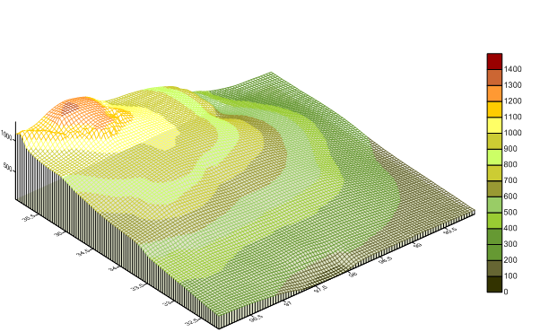Рисунок 2.15 – Каркасная карта

Таким образом, в Surfer была построена каркасная модель карты, трехмерная поверхность, а также было произведено редактирование каркасной карты.

## 2.6 Вычисление объёмов и площадей

Команда Volume(Объем) вычисляет объемы сетей, а также объемы впадин и выступов между двумя сеточными функциями или между сеточной функцией и плоской поверхностью. Кроме того, эта команда вычисляет площади.

Для вычисления объемов и площадей необходимо:

1. Выбрать команду Volume(Объем) из меню Grid. Откроется панель диалога Open grid (Откройте сеть). Выбрать сеточный [.grd] файл, который будет использоваться при вычислении объемов и площадей. Этот сеточный файл может определять как верхнюю, так и нижнюю поверхность. Если необходимо только подмножество сеточного файла, выбрать Options (Опции) и задать параметры Rows (Строки) и Columns (Столбцы), то есть номера строк и столбцов, которые нужно вычитать из файла.
2. Открыть панель диалога Grid Volume (Объем сети). Заданный сеточный файл будет отображен в групповых окнах как верхней, так и нижней поверхностей.
3. Задать параметры верхней (Upper Surface) и нижней (Lower Surface) поверхностей. При выборе опции Grid File (Сеточный файл) верхняя или нижняя поверхность будет определяться сеточным файлом, отображенным в соответствующем групповом окне. Если необходимо использовать другой файл для верхней или для нижней поверхности, выбрать Change (Изменить) и задать имя нужного сеточного [.grd-] файла. Это имя появится в групповом окне.

При выборе опции Constant (Постоянная) верхняя или нижняя поверхность будет определяться горизонтальной плоскостью. Вы можете задать уровень этой плоскости, введя нужное значение в окно редактирования. Это значение задается в единицах измерения 2-координаты.

1. После определения верхней и нижней поверхности области, Surfer начнет вычисление объемов и площадей. По окончании вычислений автоматически открывается окно Редактора (Editor window), содержащее отчет VOLUME COMPUTATIONS с результатами выполненных вычислений.
2. Можно сохранить результаты вычислений в текстовом ASC II файле с помощью команды Save as (Сохранить как). Просмотреть отчет VOLUME COMPUTATIONS можно в Приложении А.

Таким образом, были рассчитаны объем и площадь. Результаты приведены в приложении А.

## 2.7 Создание карты меток

Точечная карта создаётся путём нанесения точек на карту и подписывания точек. Показ точек данных на карте может быть полезным для определения областей распределения этих точек. Кроме того, можно помещать числовую или текстовую информацию в определённое место карты.

Для создания карты меток необходимо:

* построить карту изолинии или график поверхности (или открыть [.srf] файл, содержащий карту изолиний или график поверхности).
* Выбрать команду Post (Метка) или Classed Post (Групповая метка) из меню Map и задать требуемые параметры в открывшейся панели диалога.
* 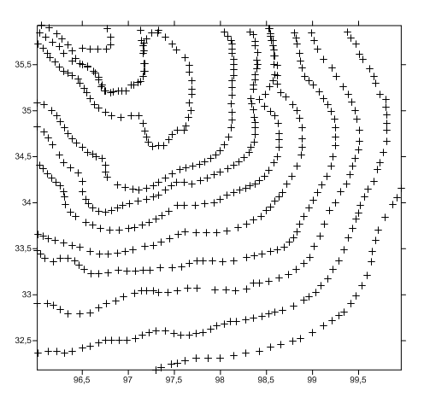выбрать ОК., и карта меток будет отображена поверх карты изолиний или графика поверхности.

Рисунок 2.16 – Карта меток

Таким образом, точечная карта создаётся путём нанесения точек на карту и подписывания точек. Показ точек данных на карте может быть полезным для определения областей распределения этих точек.

## 2.8 Создание векторной карты

Векторная карта изображает направление и скорость уменьшения значения *Z*. С помощью стрелок на векторной карте показывается направление вниз. Причём длина стрелок соответствует величине (крутизне) наклона.

Чтобы создать векторную карту, нужно выполнить следующие действия:

1.Выполнить команду Map/Vector Map/New 1-Grid Vector Mapили щёлкнуть по кнопке http://www.studfiles.ru/html/2706/356/html_eMZNo3lxGy.58GT/htmlconvd-7IbJiT37xi2.jpg на панели инструментов Map. Появится диалоговое окно Open Grid . Выбрать сеточный файл.

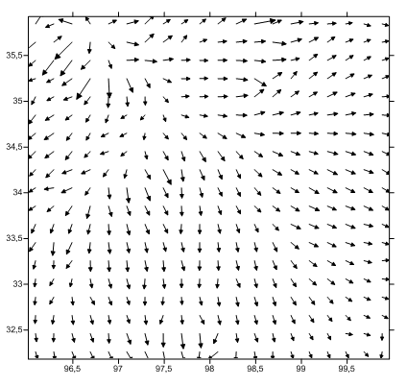2.Если щёлкнуть по кнопке http://www.studfiles.ru/html/2706/356/html_eMZNo3lxGy.58GT/htmlconvd-7IbJiT37xi3.jpg, то в середине страницы, изображённой в окне плот-документа, возникнет вновь созданная образная карта с установленными по умолчанию параметрами оформления.

Рисунок 2.17 – Векторная карта

Таким образом, была построена векторная карта, которая отображает направление и скорость уменьшения значения Z. С помощью стрелок на векторной карте показывается направление вниз. Причём длина стрелок соответствует величине (крутизне) наклона.

## 2.9 Создание оверлеев

Оверлей – это такое объединение двух или более карт, при котором они теряют индивидуальные оси и масштаб. Все карты внутри оверлея имеют один на всех набор осей и одинаковый масштаб. Таким образом, повышается информативность и наглядность создаваемых карт. Например, можно нанести контуры на трёхмерную поверхность, точки исходных данных на контурную карту или векторы на каркасную карту.

Для создания оверлея из контурной и точечной карт требуется:

1. Выделить контурную карту с помощью однократного щелчка мышью по ней или по её названию в менеджере объектов. Нажать и удерживать клавишу Shift. Щёлкнуть по точечной карте.
2. Выполнить команду Map/Overlay Maps. Появится совмещение контурной и точечной карт.

На рисунке 2.18 и 2.19 изображены оверлеи. Первый оверлей состоит из карты изолиний и каркаса карты. Второй оверлей совмещает каркас карты с векторной картой.

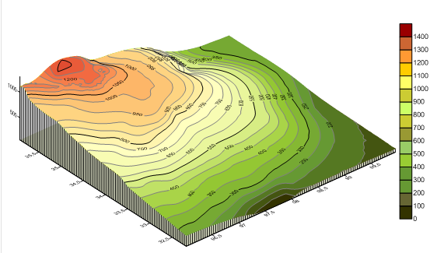

Рисунок 2.18 – Оверлей, состоящий из карты изолиний и каркаса карты

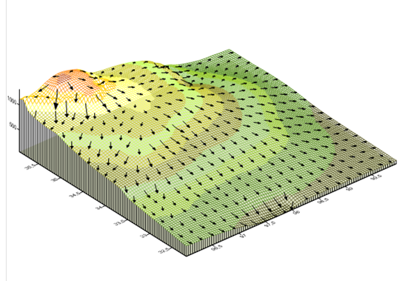

Рисунок 2.19 – Оверлей, состоящий из каркаса карты и векторной карты

Таким образом, оверлей – это такое объединение двух или более карт, при котором они теряют индивидуальные оси и масштаб. Все карты внутри оверлея имеют один на всех набор осей и одинаковый масштаб.

## 2.10 Зарамочное оформление карты участка

В самую последнюю очередь, после того, как на карту нанесены все объекты, выполняется зарамочное оформление карты. Оно включает в себя нанесение следующих элементов:

* система координат;
* название территории, изображенной на листе;
* номенклатура листа;
* масштаб и т.д.

Все элементы, включая объекты карты, добавляются с помощью функций раздела меню Draw. Оформленный участок карты является конечным результатом оцифровки.

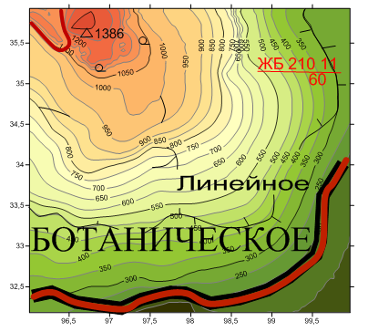

Рисунок 2.20 – Оцифрованный участок местности

## Выводы раздела 2

1. Были определены точки определяющие координаты X,Y,Z. В дальнейшем координаты пригодятся для построения сеточного файла.
2. Проанализировав вышеперечисленные методы очевидно, что для заданного участка местности наиболее эффективными по скорости работы и качеству отображения данных являются метод Криге и метод радиальных базисных функций.
3. В Surfer были построены контурные карты изолиний и выбрали наиболее подходящий метод построения контурной карты, а также настроены уровни изолиний и произведена окраска горизонталей.
4. Была построена линия профиля в программном продукте GoldenSoftwareGrapher.
5. В Surfer была построена каркасная модель карты, трехмерная поверхность, а также было произведено редактирование каркасной карты.
6. Были рассчитаны объем и площадь. Результаты приведены в приложении А.
7. Точечная карта создаётся путём нанесения точек на карту и подписывания точек. Показ точек данных на карте может быть полезным для определения областей распределения этих точек.
8. Была построена векторная карта, которая отображает направление и скорость уменьшения значения Z. С помощью стрелок на векторной карте показывается направление вниз. Причём длина стрелок соответствует величине (крутизне) наклона.
9. Оверлей – это такое объединение двух или более карт, при котором они теряют индивидуальные оси и масштаб. Все карты внутри оверлея имеют один на всех набор осей и одинаковый масштаб.

# ЗАКЛЮЧЕНИЕ

Геоинформатика – это технология сбора, хранения, преобразования, отображения и распространения пространственно-координированной информации, имеющая цель обеспечить решение задач инвентаризации, оптимизации, управления геосистемами. ГИС – техническое средство накопления и анализа информации в процессе принятия решений. Геоинформатика как наука имеет междисциплинарный̆ характер и сформировалась на стыке таких дисциплин, как география, информатика, картография, геодезия, теория информационных систем и баз данных, а также других дисциплин с привлечением общенаучных методов познания, таких как системный подход, моделирование. Этот список в настоящее время расширяется. Геоинформатика наиболее тесно связана с картографическими методами.

Картография – наука об отображении и исследовании пространственного размещения, сочетаний и взаимосвязей явлений природы и общества (и их изменений во времени) посредством картографических изображений, воспроизводящих те или иные стороны действительности. Практическое значение картографии определяется ценностью и незаменимостью географических карт как наглядных и точных пространственных моделей, широко используемых в народнохозяйственных, культурно-образовательных и оборонных целях.

Геоинформационная система Golden Software Surfer 8 в настоящее время является отраслевым стандартом построения графических изображений функций двух переменных. С его помощью можно моделировать и анализировать поверхности, строить трехмерные представления информации, создавать различные типы карт, вычислять объемы и площади поверхностей и многое другое.

В данной курсовой работе с помощью Golden Software Surfer 8 были рассчитаны точки определяющие координаты X,Y,Z. В дальнейшем координаты пригодятся для построения сеточного файла.

Проанализировав вышеперечисленные методы, делается вывод, что для заданного участка местности наиболее эффективными по скорости работы и качеству отображения данных являются метод Криге и метод радиальных базисных функций.

Затем в Surfer были построены контурные карты изолиний и выбран наиболее подходящий метод построения контурной карты, а также настроены уровни изолиний и произведена окраска горизонталей.

После была создана линия профиля в программном продукте GoldenSoftwareGrapher.

Следующим этапом было построение в Surfer каркасной модели карты, трехмерной поверхности, а также было произведено редактирование каркасной карты.

Далее были рассчитаны объем и площадь (результаты приведены в приложении А).

Впоследствии создаётся точечная карта путём нанесения точек на карту и подписывания точек. Отображение точек данных на карте может быть полезным для определения областей распределения этих точек.

Таким образом была построена векторная карта, которая отображает направление и скорость уменьшения значения *Z*. С помощью стрелок на векторной карте показывается направление вниз. Причём длина стрелок соответствует величине (крутизне) наклона.

Итак, оверлей – это такое объединение двух или более карт, при котором они теряют индивидуальные оси и масштаб. Все карты внутри оверлея имеют один на всех набор осей и одинаковый масштаб.

**СПИСОК ИСПОЛЬЗОВАННЫХ ИСТОЧНИКОВ**

1. Лекция № 1. Предмет картография. [Электронный ресурс] – URL - http://mognovse.ru/djr-lekciya--predmet-kartografiya-plan-ponyatie-kartografiya-s.html Дата поещения: 20.05.16 , 0:31;
2. А.М. Берлянт Картография и геоинформатика, Учебник для вузов. — М.: Аспект Пресс, 2002 - стр.259
3. В. П. Раклов Картография и ГИС . Учебное пособие - М.:ГУЗ,2006.
4. К.Ю. Силкин Геоинформационная система Golden Software Surfer 8. Учебно-методическое пособие – ВГУ, 2008 .

# ПРИЛОЖЕНИЕ А

Sat May 21 22:36:30 2016

**Upper Surface**

Grid File Name: H:\Геоинформатика\Егорченко\Координаты моей карты.grd

Grid Size: 95 rows x 100 columns

X Minimum: 96.01244447

X Maximum: 99.96211959

X Spacing: 0.039895708282828

Y Minimum: 32.18228704

Y Maximum: 35.92551634

Y Spacing: 0.039821588297872

Z Minimum: 62.645262587901

Z Maximum: 1310.6786284233

**Lower Surface**

Level Surface defined by Z = 0

**Volumes**

Z Scale Factor: 1

**Total Volumes by:**

Trapezoidal Rule: 8491.1942720109

Simpson's Rule: 8491.3259027471

Simpson's 3/8 Rule: 8491.4969589743

**Cut & Fill Volumes**

Positive Volume [Cut]: 8491.2878359575

Negative Volume [Fill]: 0

Net Volume [Cut-Fill]: 8491.2878359575

**Areas**

**Planar Areas**

Positive Planar Area [Cut]: 14.784539634665

Negative Planar Area [Fill]: 0

Blanked Planar Area: 0

Total Planar Area: 14.784539634665

**Surface Areas**

Positive Surface Area [Cut]: 4955.607807896

Negative Surface Area [Fill]: 0